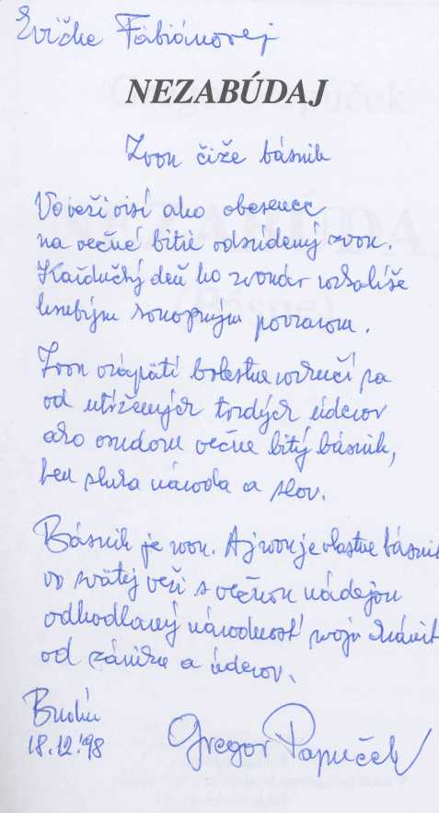

Predná strana prebalu:
Pohľad na Mlynky.
V údolí (pod planou hruškou) dedina, v pozadí vrch Pilíš. Foto: Viliam Gajan
Gregor Papuček
NEZABÚDAJ
(Básne)
Publikácia Budapeštianskej slovenskej menšinovej samosprávy
Vyšla za podpory Verejnej nadácie
pre národné a etnické menšiny
v Maďarsku
Redaktor: Imrich Fuhl
Ilustroval a obálku navrhol: Zlatko Papuček
© Gregor Papuček
ISBN 963 90 1070 7
Etnikum Kiadó és Nyomda Kft.
A kiadásért felel:
dr. Mihäiescu György ügyvezető igazgató
Felelős szerkesztő: Kormos Sándor
Műszaki vezető: Gerencsér Miklós
Raktári szám: SZL-58
Terjedelem: 6,3 (A/5) ív
A nyomdai munkálatokat a kiadó nyomdája végezte.
S pocitom nesmiernej vďaky a úcty voči autorovi nižšie citovaných zlatých riadkov si ich vyberám za motto mojej zbierky:
„Slovensko je jedna z najkrajších krajín na svete a Slováci jeden z najzakríknutejších národov Európy... Zakríknutosť Slovákov zašla tak ďaleko, že im doslova pred očami u susedov vyschla a odumiera ešte nedávno zelená ratolesť len preto, že ju matka Slovenka ani len slzami nezavlažila. A čo je najhoršie, nechystá sa jej ani na pohreb."
(Ladislav Ťažký)
NEZABÚDAJ

Pohľad na Mlynky z niekdajších Vinohradov
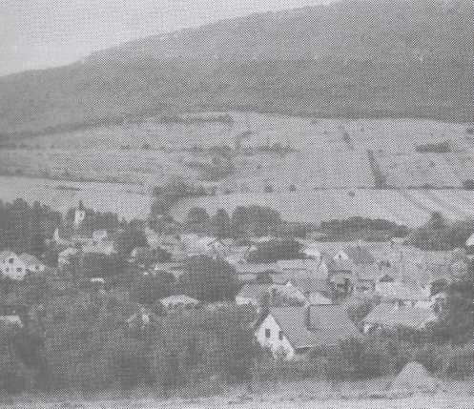
V pozadí vrch Pilíš a podpilíšske role.
Foto: Imrich Fuhl

SPRAVODLIVOSŤ
Človek, ktorému osud nedožičil
uvidieť krásu svetla,
nikdy nebude nútený vedieť,
čo je tma.
VITAJ!
Ach, každodenné znovunarodenie,
krok zo tmy do svetla,
lúštenie skreslených snov,
obrazov bláznivej fantázie,
čo súženie či túžby
v mysliacej sivej hmote
vytvorili!
Ach, biely ranný jas,
ty nádejný a milý,
čo nám svet zo dňa na deň
osvetluješ,
a pozbavuješ nás
falošných ilúzií!
Ach, negácia tmy,
zrušenie slabosti a bezvedomia,
dopad slnečných lúčov
na inovať,
vitaj u nás
každučký deň hneď zaránky,
vitaj,
a neprestaň
sa denne opakovaťí
Budapešť 13. februára 1995
KEDY BÝVA POD PILÍŠOM PEKNE?
Pod Pilíšom vtedy býva pekne, keď na nebi mesiačik má spln, keď jar svoje prvé slovko riekne a v Trninách zaznie či-či-trn.
Pod Pilíšom je aj vtedy pekne, keď na nebi slnko darebáci, keď nám telo horúčavou mäkne, ako nahé kurča na pekáči.
Pilíš, to je miesto, kde je pekne, aj keď lístie z vetiev cupoce, vietor bzučí, mrázik do nás sekne, jeleň ručí v horskom šuchote.
Ba aj keď už v nekonečnom spánku celý chotár pod perinou drieme, od Pilíša niet krajšieho stánku, my, Pilíšania, to dobre vieme.
Čo Pilíšan, odradiť sa nedá od Pilíša, jeho nálady, ani keď by zo šíreho neba na hlavu sekerky padali.
Budapešť 24. júla 1996

vo víre slov
Vo víre uhrančivých slov, nežnosti neskonalej, dnes som sa zase odviezol otri zastávky ďalej.
Bola to Ona, osud môj, zázračná zvodná zmija, duše-, svalu- a kostihoj, čudesná Poézia.
Kúzlom krásy a čistoty opantala ma ako vždy, na svet som zabudol.
O Poézii len nič v zlom,
bo v skutočnosti vinný v tom
sám Heinrich Heine bol.
Budapešť 11. júna 1995
UČITEĽOM
Vy, ktorí duše oriete, boríte sa s ich úhorami, zveľaďte duše našich Slovákov, kypríte pôdu, i ja pôjdem s vami.
Budem vám volky poháňať, kamenie povynášam z poľa, každučký deň vám budem pomáhať tlačiť pluh, aby orba hlbšia bola.
Zasejte do tej pôdy semená
z čo najšľachetnejšieho plemena,
veď vaše pole, to je vlastne škola,
kde treba zo srdca i z duše siať í Ja vám pomôžem kúkoľ vytrhať, aby úroda zdravá, čistá bola.
Budapešť 15. októbra 1995
V TATRÁCH
Dar od Boha,
čo nám, Slovákom patrí,
to sú tie naše
nebotyčné Tatry,
o ktorých naša
krásna hymna znie,
a objíma ich
naše poznanie.
V obrovských horách
plesá ako misa,
v ich vode modré
nebo zrkadlí sa ...
Mohutný, milý,
utešený kraj,
Slovensko naše,
Boh ťa požehnaj!
Tatranská Lesná 15. júla 1994
ŽIVOTNE SKÚSENOSTI
Aj vina sa občas z vína vynára, a nie je to ani vina vinára.
Chodil od súdu k súdu, potom od suda k sudu, po výčapoch sa túlal. Osud si oprel o sud, no sud - sa odkotúľal.
Nie je jedno kto stene a kde stene.
Dvakrát stene ten, kto stene pri stene.
*
Nie múr je tvrdý, lež tá hustá tma, čo poniektorá hlava v sebe má.
Zbytočné sú to námahy! Prečo by som vás klamal? Keď som mal matku Slovenku a otca jak hrom Slováka, ja nemôžem byť Maďar.
IBA ČLOVEK
Uleteli štebotavé pesničky,
opustili svoje teplé hniezda:
srdce dievčat, srdce chlapcov pilíšskych.
Ligocú sa na nebeských hviezdach.
Tak sa asi námorníci rozhodnú opustiť loď, keď ju hltá more. Tak uletia asi duše z útrob tiel, keď tie hynú beznádejne choré.
Vôkol všetko ako dávno, známe je: mach je mäkký a tvrdé je kameni e, iba teplé srdcia osud schladil.
Na slovenskú pieseň vietor skladá rým, celý chotár dýcha duchom slovenským, iba človek - svoju dušu zradil.
Mlynky 4. apríla 1995
SOM SLOVÁK
Som nenapraviteľný Slovák, mrazivých, drsných dejín syn, preto si často urážok zopár stovák nezaslúžene utŕžim.
Hrejú ma rodičovské slová, nezastraší ma ani tisíc zím. Tisíckrát lipnem ku svojeti znova, aj keď sa takto mnohým nepáčim.
Slovenskú hrdosť vo mne neprekoná diabol, tyran, či tupý podvodník. Slovenčina je pre mňa hlahol zvona, čo ako srdce bije na hrudník.
Ja takto som ja: Európan, Človek, a ani zvodná, či úlisná veta, ba ani dary, ani kopy stoviek ma neodvedú od našského sveta.
Som nenapraviteľný Slovák, mrazivých, drsných dejín syn. Aj keď mám za to urážok zopár stovák, aj keď sa takto mnohým nepáčim.
Budapešť 2. marca 1996
V OTUPNE
Doma som, opäť doma. Záhradka samý kvet. Otec spí - v cintoríne a matky doma niet.
Jeden brat
za Dunajom,
druhý brat ktovie kde ...
Sedím sám v dome samom
a otupno mi je.
Dom rodný
stojí stroho,
až ľútosť z neho mám.
Čo stojí ľudské slovo,
keď som tu iba sám?
Vtom
bezhraničnom smútku vrch Pilíš prevraví: - Nepadaj do zármutku, a nebuď dengľavý ...
Mlynky 1. júla 1997
CHLAPCI, BÁSNICI!
Perá nám hrdzavejú.
Vyschol nám z fľašky atrament.
Čo je básnik,
keď už nepíše básne?
Vyschnutý prameň,
púhy ornament
na opustenom dome.
Huslista,
čo má obe ruky chromé.
Chlapci, básnici,
nech sa nám svet už
vôkol nediví,
že sme jak chladný rušeň,
ktorý už nemá pary!
My môžeme byť hoc aj šediví,
no básnik nemôže byť
duchom starý ...
Chlapci, básnici!
Vyleštime si znovu perá,
popreháňajme ešte Lucifera!
Nech naše slová režú ako nôž;
keď treba krájať na franforce lož,
sekajme, rúbme, kálajme a režme
No vyberajme slová
aj láskavé, aj nežné,
a píšme nadovšetko
o Človeku a Krásne ...
Tak buďme,
lebo je,
ten je,
kto píše - básne.
Budapešť 5. mája 1996
NEZABÚDAJ
Horia zory.
V Dubinách ako v chráme
šum modlitieb
zaromoní.
Duše predkov
v korunách stromov máme.
Počúvaj ich:
to sú oni!
Orodujú
za nás, za naše cnosti
pokradnuté,
roztratené ...
Vyprosujú
u Pána vo výsosti
naše veľké
prebudenie.
Si Pilíšan.
Cťou nebeskou i svetskou drž sa svojich odvekých slov!
Pamätaj sa
na svojich dávnych predkov:
na Slovenky,
na Slovákov!
Na ich zvyky, na ľubozvučné piesne, krásu reči, nádherný kraj, ...
pokým žiješ
kdekoľvek v šírom svete,
nezabúdaj,
nezabúdaj!
Budapešť 14. augusta 1997
II
V MÚTNEJ VODE
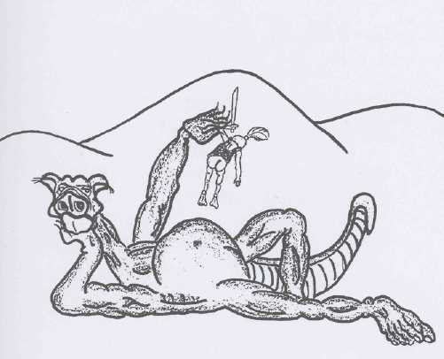
Motto:
„Chlieb zdražel, nemáš ani groš, no krásnych slov máš koľko chceš. Na pánovho psa báseň zlož a dosýta sa nažerieš."
(Heinrich Heine) 1844
CIRKUMDEDERUM
Zem, táto guľa, je náš rodný dom, život je cirkus, my sme masky v ňom.
A čísi scenár deň čo deň nás súri zahrať na scéne trápne kreatúry.
Má tento cirkus klaunov, hercov dosť, nič nechýba mu, iba úprimnosť.
A teda denne bez prestania hrá obscénne scény, trápne divadlá.
Pavúky núti popretŕhať niť
a hercov čierne bielym predstaviť.
Dav lízal päty, tlieskal čiernemu, dav líže päty, tlieska bielemu.
Kým celým naším svetom päste hnú, dav líže päty, tlieska silnému.
Pozrite si to kalné, mútne vrenie, život nám núka zdarma predstavenie!
Cirkumdedérum, svetový to virtus, my klauni sme, a celý svet je cirkus.
Budapešť 23. apríla 1994
SKONAVAJUCI
Všetko je máme,
čo ho neudrží
nažive.
Môžete mu aj päty škrabkať, môžete ho aj pod pazuskou štekliť, môžete mu hoc v jeho reči spievať, môžete ho verejne huckať k životu, môžete mu aj do zadočku fúkať, ...
Bude to všetko len na stenu hrach, ak mu nedáte liek, ten jediný a pravý, čo by v ňom zničil smrtonosný neduh.
Budapešť 7. júla 1993
VSTAŇ A CHOD...!
Mať moja drahá, mám hriechov veľa: som z tvojej krvi a z tvojho tela. Som z tvojej krvi a z tvojho tela.
Po praslici a slovenskom meči zdedil som zlato pilíšskej reči. Našej pilíšskej slovenskej reči.
Vo svete, v ktorom všetko sa točí, chránim si slová, jak dvoje očí; tie tvoje slová, jak dvoje očí.
Nepomýlia ma úklady dravé, svet tvojho ducha víri mi v hlave. Naša minulosť víri mi v hlave.
Preto som prežil tisíce bojov, pole ôstia je krajinou mojou. Pole ôstia je krajinou mojou.
Hľa, to sú fakty hriechami zvané, do mojich génov zakódované. Do mojich génov zakódované.
Ony sú mojou Golgotou teda, vrchom trápenia, čo žiť mi nedá. Vrchom trápenia, čo žiť mi nedá.
Som tvojím synom, nechcem byť iný, preto od vzniku melú ma mlyny. Márne ma melú, nebudem iný.
Svet v hriechu tonie, zmieta sa chorý... Mňa chránia naše Pilíšske hory. Naše odveké Pilíšske hory.
Zo všetkých hriechov, vín všetkých tvarov, vyspovedám sa pod Ostrou skalou. Vyspovedám sa pod Ostrou skalou.
Za ilúzie, za večné snenie veľký Pilíš mi dá rozhrešenie. Veľký Pilíš mi dá rozhrešenie.
Vypočuje si moje úzkosti, povie mi: „Syn môj, veď sú to cnosti! To nie sú hriechy, lež vzácne cnosti.
Vstaň a choď pekne ku svojmu statku a pozdrav svojich, otca i matku. Pozdrav si pekne otca i matku.
v
Cas hupkom plynie, čas pamäť hasí, ty zachovaj si pilíšske hlasy a buď im verný na večné časy!"
Mlynky 10. augusta 1998
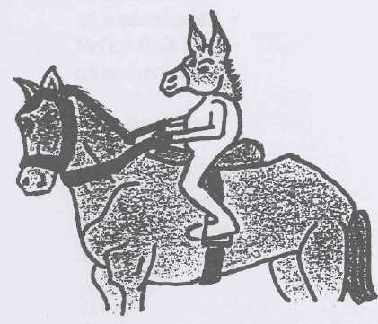
PREČO?
Prečo v tej našej záhrade sú všetky kvety zvädlé?
Preto, že múdri chodia peši a somár sedí v sedle.
Prečo somára posadili do husárskeho sedla?
Tak púšťajú sa slabším žily, aby im duša zvädla.
Budapešť 1994
POVEDALI MI
- Zo všetkého, čo si doteraz napísal, najvzácnejšia je tvoja zbierka ľudových piesní. A vo mne zahučali hory, ako keď duša zareve trafená nespravodlivosťou.
Budapešť 11. novembra 1994
BLEN DO DNA
Nepáči sa mi, veru nepáči sa, že sebazhubné zvyky ako krysa zahryzli sa vám do kože.
Nepáči sa mi, veru nepáči sa, že vaše choré povedomie hnisá a vyliečiť sa nemôže.
Na duši ťažko, veru ťažko mi je, bezmocne hľadieť jak nás osud bije, pozerať sa vám na rany.
Vypíjam si blen
do dna z horkej čaše,
bo lieky podať
na bolesti vaše
falošné duše bránia mi.
Budapešť 27. apríla 1994
V MÚTNEJ VODE
Ako drevo v mútnej vode plávam, unáša ma skvapalnený osud. Padlé stebla trávy metie závan, oblizuje smrtonosnú kosu.
Mráz mi chodí chrbtom, keď si všímam, koľko kalu v tomto toku tečie! Odporné je neodolať slinám, s hrôzou vidieť, že sú nekonečné.
Kal útočí ako nápor kvádrov, vzdúvajú sa mútne vodné stavy. Všetko vláči v sebe zhubný nádor, aj to, čo sa ešte zdravým javí.
Padlé stebla trávy metie závan, oblizuje smrtonosnú kosu. Ako drevo v mútnej vode plávam, unáša ma skvapalnený osud.
Budapešť 10. apríla 1994
sa
UŽ BIJÚ ma
Už sa bijú za môj článok, každý naň má veľkú chuť. Zlatý klinček z radovánok chceli by si uchmatnúť.
Už ma bijú za môj článok, vytĺkajú zo mňa česť. Každý autor zo dvoch stránok odmenu si musí niesť.
Budapešť 17. júla 1995
ANONYMOVIA
Sú pisári, čo píšu listy, no meno nepodpíšu si.
Bývajú smelí, zápalistí, keď píšu svoje prchké listy, a aby z toho vyšli čistí, správajú sa jak fiškusi:
tak píšu svoje čudné listy, že meno nepodpíšu si.
Budapešť 1994
OSUDU
Chuť do života scvrká sa a bledne. Nediv sa, osud, ak ťa nemám rád. Krotnú už moje city neposedné, suší ich smäd a morí večný hlad.
Tratia sa slová, chlieb môj každodenný, trhá sa poézie zlatá niť. Trápia ma slová: „lenni vagy nem lenni", lepšie rečeno: byť a či nebyť.
Básnik bez slov je ako slepé húsa. Myšlienky z mozgu von nedostanú sa, hynú v žalári lebky zavreté.
Tu, kde nám už aj ilúzie miznú, voláš ma ešte na poslednú triznu ... A čo potom s básnikom na svete?
Budapešť 4. mája 1996
NA DOLNEJ ZEMI
Na Dolnej zemi Slovák opeknieva. Ako keď v júli koža bronzovie. Mení si farbu, stále tenšie spieva, bledne mu šťúple sebavedomie.
Čosi-kamsi už bude z neho Maďar: pekný, múdry, aj uvedomelý ... Spievať mu bude nie vták, ale madár, bol Veselý, a už je: Vészeli.
Békéšska Čaba 28. októbra 1995
PIESEŇ AKTUALIZOVANÁ*
Ja som Slovák, drevorubač, ale nemám sekeru. Takých, čo ju majú, u nás do hôr ani neberú. Jaký chosen by z nich mali? Horu by jím vyrúbali! Ja som Butatót, ja som Butatót!
U nás do hôr takých berú, čo sekeru nemajú, čo nerúbu, nekálajú, o svoju reč nedbajú, čo si chránia svoje kosti, nie sú príliš národnostní, sú jak Butatót, sú jak Butatót.
Budapešť 31. augusta 1994
* Pôvodný variant tejto básne napísal Václav Chlumecký (1861-1944) pod titulom Drevorubač Slovák, ktorá neskôr bola aj zhudobnená.
VLAKOM SA RÚTIM
Vlakom sa rútim k tebe späť,
už klopem ti na dvierka.
Zdravím ťa, hriešne švárna Budapešť,
ty neverná frajerka!
Bol som od teba trochu preč, bolo mi ako v nebi. Bol som od teba trochu obďaleč, dúfam, nie naposledy.
Ťažko sa mi je odtrhnúť od tvojich hriešnych húštin. Tvojej nevery nenásytnú chuť nikdy ti neodpustím.
Nechal som Mlynky za teba, tam melú, aj tu melú... Plietlo sa vlákno môjho vretena z kaplnky do bordelu.
Vlakom sa rútim k tebe späť, ty nevernica jedna. Raz ti dám na to všetko odpoveď a tá bude - posledná.
Na vlaku z Košíc do Budapešti 10. októbra 1996
POVEDALI NÁM
Povedali nám, že tá naša reč
nie je slovenská, vraj len taká tótska.
Chytila sa nás ako cholera
táto hlúposťou zaoblená kocka.
Na skazu našej reči s ochotou miesto našich nám svoje školy dali, v ktorých sa učia od nej odvykať už odjakživa všetci naši malí.
Berú nám jazyk samoľúbi „bratia", tok nášho ducha potmehúdsky hatia, no zakrývajú svoj čin slovami.
A Spasiteľa biednych ľudí sveta už nebolí ani jedna ich veta: je za humnami - ukrižovaný.
POMSTA BÁSNIKA
Osud je často ošklivý, nie ako jarná nevädza. Skôr ako konské dostihy. A podpichuje, dobiedza.
Zase ma trápil, pokúšal, a škaredé to dopadlo. Počkaj, ty strašný kanibal, raz nastavím ti zrkadlo!
Budapešť 1994
SZLOVENSKA ŠKOLA
Zastavil som raz žiaka-neboráka, chcel som byť trošku poinformovaný. Opýtal som sa ho: - Ako sa voláš?, a on že: - Bácsi, mit tetszett mondani?
Ach, reku, toto predsa nie je možné (vždy som bol taký neveriaci Tomáš). Iste zle počul. Nahol som sa k nemu a zopakoval: - Nuž, ako sa voláš?
Stál tam predo mnou jak fl'askový cumeľ. Prísahám vačku, nič mi nerozumel! Nevedel povedať ako sa volá.
A za ním ako pyšná katedrála v novopečenom rúchu hrdo stála slovenská škola, szlovenszka (i)skola.
Budapešť 10. apríla 1994
KAM PO TÚ BOLESŤ?
Chodievam do szlovenskej školy, preto ma hlava často bolí.
Prizerám sa tým „národnostným" sokolíčkom aj sokolom.
A oni pekne, jak sa patrí, zdravia sa mi, že: - Čókolom!
Teda tak, jak sa patrí tam, kam po tú bolesť chodievam.
Budapešť 28. apríla 1994
KAŽDÉMU PATRÍ VZDUCH
Povedz úprimne, ty, slovenské telo, či aj dušu máš ešte slovenskú? Reč, túžby, sny v tebe vari tvoje sú, alebo to už dávno spráchnivelo?
Či máš slovenský sluch a čuch a dych, či duchom-telom si podnes celý muž, slobodný ešte, a či vazal už, jedna z „hromádky koží otrockých"?
V slovenskej nádobe, hľa, maďarské víno, v slovenskom tele maďarský sedí duch! Čudná to stvora, najdúch-nenajdúch.
Maďarský duch nech v maďarskom tele je, v slovenskom nech sa našská duša skvie, veď vo svete každému patrí vzduch.
Budapešť 1. marca 1996
ODPLATA
Robil som pre svojich, ťahal som ako vôl, účinok tej driny mizerný, útly bol.
Uznanie prišlo len zdĺhavo, zaveľa: dostal som ho pod pás od môjho priateľa.
Keď proti tomu som mal svoje výhrady, prišli aj ostatní a sa mi vysmiali.
Nuž, hľa, márny svete, takto sa oplatí deň čo deň za svojeť pretŕhať opraty.
*
A predsa, kým nemáš národnosť odkliatu, musíš sa trápiť aj za takú odplatu.
Budínsky hrad 30. marca 1998
UROB SI DOM
Urob si dom a bývaj v ňom, pokým ťa bratia nevytlačia.
A keď sa to raz predsa stane, otrč si k Pánu Bohu dlane, nik iný sa ťa nezastane.
Uvoľni miesto, nech sú tam, a ostaň bez nich, hoc i sám ...
Tí, čo ti vzali detské sny, neboli bratia ozajstní.
Je tak, že človek začne rásť, a robí mu to veľkú slasť, až nevidí už zhora dno ... hoc, zvonku to tak nevidno.
Je to príhoda
ponurá,
keď človek rastie
dovnútra,
zdá sa mu malým
aj tvoj dom,
už iba sám sa
vmestí doň.
Keď slávik v hniezde mrie a lká, že vytláča ho kukučka.
Urob si radšej nový dom a opatrne bývaj v ňom, pozri sa, koho prijmeš doň, užívaj múdro túto zmenu, trpkým jablčkom vykúpenú.
Budapešť 24. januára 1998
III
KALIGRAMY
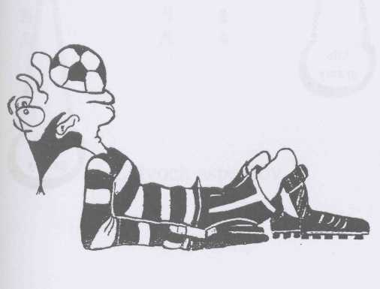
Koľko kilogramov vážia kaligramy?
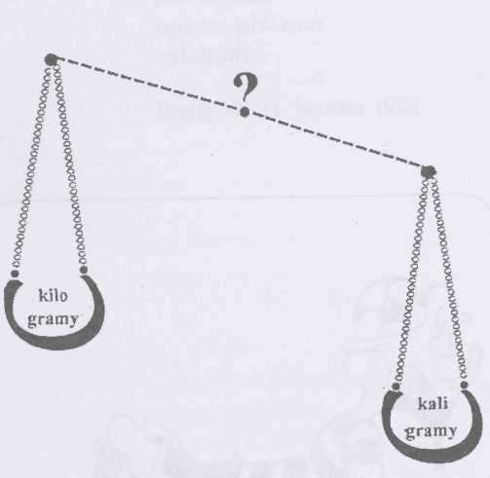
PO REBRÍČKU
asimilácie

A A
I REMÉNYI I
C C
Á REMÉNYIK Á
L L
I REMÉNYIK I
M M
I -REMENÍK- I
A A
A A
S -REMENÍK- S
I I
M REMÉNYIK M
I I
L REMÉNYIK L
A A
C REMÉNYI C
I I
A A

Z dvoch aspektov

Blcha pod košeľou



To boli časy, krušné časy, keď sme nemali svojho kráľa; do čela našej sivej masy postavili nám Generála.

Neviedli nás, len čičíkali: nebúr sa, zlaté rybky nelov! A kto mal názor odmietavý, ten im bol „blcha pod košeľou".

POHĽAD ZDOLA
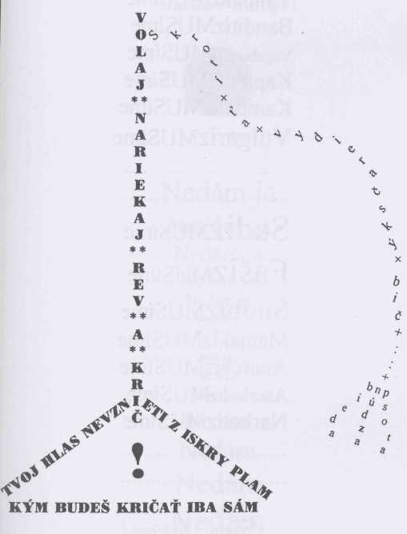
MUSÍME
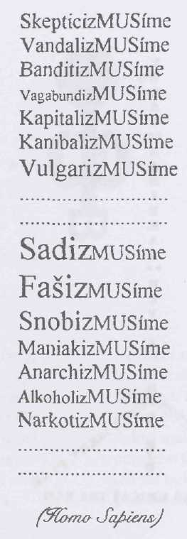

NEDAMIA
Krajina príkladných národnostných práv (Voľakde v Európe)

Nedám ja
Nedám ja Nedám ja
Nedám ja
Nedám ja
Nedám ja
0
Nedám
Nedám Nedám Nedám
Nedám Nedám
Nedám Nedám
SCHODY
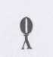
Ide dolu schodami Slovák nevyspatý baganče má zodraté
roztrhané šaty. Odev - jeho svedomie
obuv - jeho slová schody - sebavedomie a sny - z Kocúrkova.
ZRKADLIME SA

SEMENNÍK |  | KINNEMES
NÁROK |  | KORÁN
ROK |  | KOR
ZEM |  | MEZ
SÁNKA |  | AKNAS
SOM |  | MOS
KONÍK |  | KINOK
MOR |  | ROM
SIPOT |  | TOPIS
SÓDA |  | ADOS
POL |  | LOP
PONAUČENIE
Ten, kto chodí do mlyna, na múku si spomína; toho život naučí, že sa v mlyne zamúči.
A tak kdesi v Hungárii, v obci Stará Hagara pozrel Slovák do zrkadla, uvidel v ňom Maďara.
SMUTNÁ VŔBA
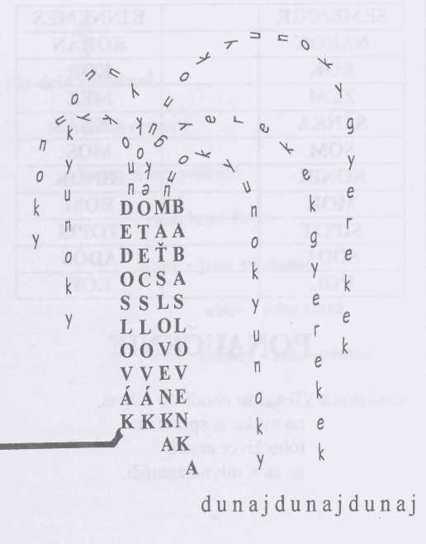
HRA SO SLOVAMI
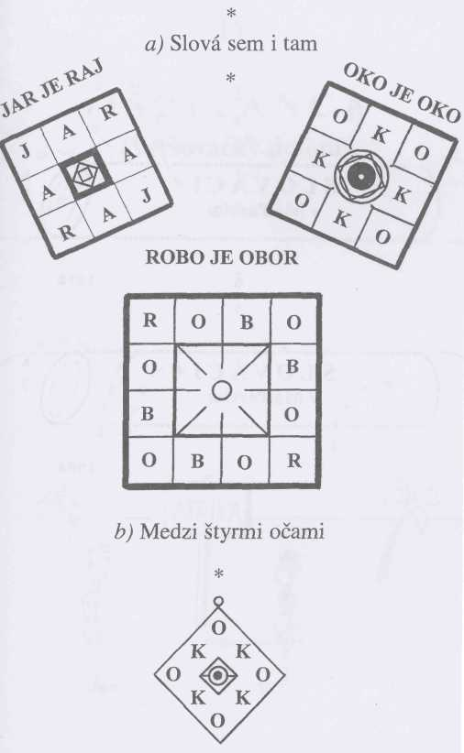

VÝHONKY
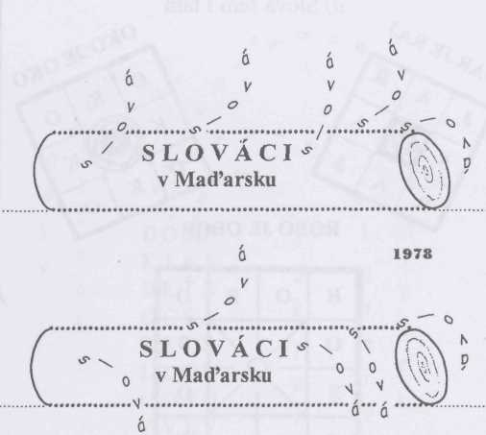
1998
IV IŠPITANCA
(Veršovačky deťom)
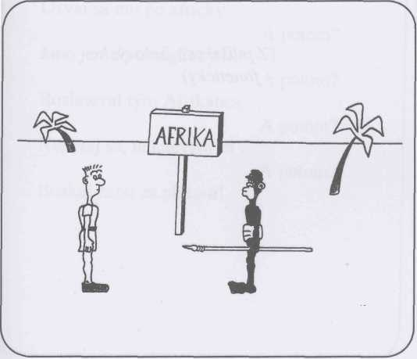
Ve meno ranča...
Ve meno ranča išpitanca koza hluchá kóň prez ucha zvoňťe luďé zvoňťe aj si krki zlomťe aj luďé zvonili aj si krki zlomili ďeťi moje ňekraňňiťe čo uviďíťe uchmatňiťe viďel sem tam vrecko uchmaťil sem šecko.
(Zpilíšskych ľudových -foneticky)
IŠPITANCA
Kráčal Jano šiky-miky...
A potom? Zablúdil až do Afriky ...
A potom? Postretol tam Afrikanca ...
A potom? Povedal mu: - Išpitanca ...
A potom? Ten Janovi nerozumel...
A potom? Hľadel naňho ako cumeľ ...
A potom? Ozval sa mu po africký ...
A potom? Jano jemu po anglicky ...
A potom? Rozhneval tým Afrikanca ...
A potom? Nepýtaj sa, nahnevám sa ...
A potom? Bozkaj žabu za plotom!
MÚDRY DUNČO
(Aspoň že on)
Tento psíček, veru, nie je šiši, chodí do szlovenskej školy v Pešti.
Nieže by tam chodil strážiť myši! On si v škole bystrý rozum leští.
Niet v okolí slušnejšieho tvora, nemá rád zhon, ani kriky-plesky.
Každý vie, že to je Dunčo z dvora, čo tak pekne havká - po slovensky.
CHVÁLA MLYNKOV
i
Štyri babky, jeden strýc, ja som šuhaj zo Šelpíc! Čiže z takej ulice, čo sa volá: Šelpice. A keď sa chcem stretnúť s vami, idem hore Šelpicami. Nieto krajšej ulice ako naše Šelpice!
2
Štyri koly jeden klin, ja som šuhaj spod Trnín! To sú také vinohrady, bez viniča - tŕnia rady. Niet tu hrozno, alkohol... To aby som zdravý bol. A keď si chcem zanôtiť, chodím čerstvú vodu piť pod Dedinskú horenku na Cerovú studienku. Hádam v celom kozme niet nad Trniny krajší svet!
Vŕba, lipa, štyri brezy, ja som dievča z Harommezy! Od Smaniny vetrík šumí a vtáčence spievajú mi záhradami strmými, potok hučí pod nimi. Čvirikajú vrabce z briez: najkrajšia je Hárommez!
Nech si každý čo chce húta, mne je dobre, ja som z Kúta! U nás ako mandolíny klepotali staré mlyny... V záhradách čo potok myje, spí duch našej histórie, čo nás sem tak púta. Dobre že som z Kúta!
Ja som šťastná (ý), mne je hej,
som z ulice Slováckej!
Voľakedy dávno, dávno,
tá ulica jediná
bola naša dedina.
Tá dolinka nám je taká domácka,
prišli sme sem z Moravského
Slovácka.
Každý predok náš tento kút chránil si,
nám je svätý, najkrajší aj najmilší!
Kde sa pole k Pieckam kloní, tam ja bývam: na Vyhoni! Sem kedysi veľkí, malí svoje stádo vyháňali. Zavnami sú už len polia, tie nám smútiť nedovolia. Vôňa sena, štebot vtáčí, mne sa Vyhoň veľmi páči!
Ulicu z nás každý má, tá moja je Kostelná. V dolnom konci škola stojí, zhora kostol v peknom kroji. Čo je múdre, čo je sväté, nádherné a veľkolepé, dobré, pekné na svete, to tu všetko nájdete. Preto bývam v Kostelnej, lebo mi je dobre v nej!
8
Hornú uličku história kryje, živá pamiatka Starej kalvárie. Kríž označuje toto sväté miesto, Svätá trojička zdraví ľudí cestou, čo rozrástla sa v dlhočiznú pásku a vedie do hôr, rovno ku Obrázku. Hornú uličku história kryje, v takej uličke šťastne sa mi žije!
Máme polia, hory, potoky, zdobí ich vŕba, breza, jelša ... Máme aj ulíc výber široký a z nich jedna je najhlavnejšia.
Široká, rovná, a v nej bývam ja pri obchode na hornom konci. Mám veľkú radosť z toho bývania, ja dobré miesto vybral som si!
10
Každý z nás rád má svoju ulicu, každá z našich ulíc je vzácna. Láska a vzácnosť dohromady sú: naša dedina čarokrásna!
V každom kúte sú skryté dejiny ľudí, rozprávok, piesní, reči, ... Každý z nás je aj jeden jediný, aj ako celok sme tu všetci.
I keď nás slasti sveta neminú, nemáme na ne mlsné slinky. Chválime všetci svoju dedinu, nám najkrajšie sú naše Mlynky!
PREKLADY

Brány. Ozrutné skalné útvary v severozápadnej časti Pilíša. Foto: Gregor Papuček
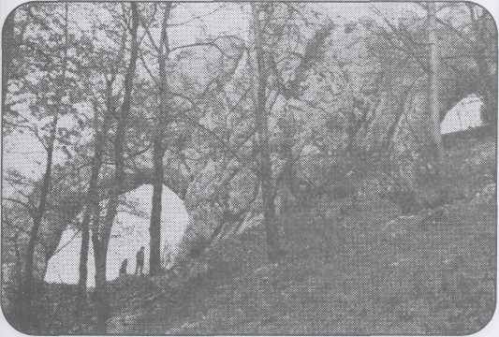

PILÍŠSKA HYMNA*
Prelet' sokol horu krížom, pekný chotár pod Pilíšom chváľ, chváľ, chváľ! Vykúpeš sa v divej kráse skál, skál, skál.
Refrén:
V tých pilíšskych dúbravách
láskajú nás bujné koruny.
Tisíce krás, nebo na zemi!
Nehučí tu šíre more,
len nás často v hustej hore
vetrík vyruší,
keď nám Pilíš, les praveký
šepká do duší.
Refrén:
V tých pilíšskych dúbravách
láskajú nás bujné koruny.
Tisíce krás, nebo na zemi.
* Jedným z dvojice autorov tejto hymny bol Slovák, vynikajúci pilíšsky (Mlynský) rechtor, Jozef Gajan. Text bol pôvodne maďarský. Jeho slovenský variant sa medzi pilíšskymi Slovákmi rozšíril až potom, keď bol uverejnený v katolíckom spevníku Pilíšanky Udiky Fúzikovej Klausovej (Aleluja, Vydavateľstvo a tlačiareň Mikszátha, Salgótarján 1993).
PILISSKA HYMNA*
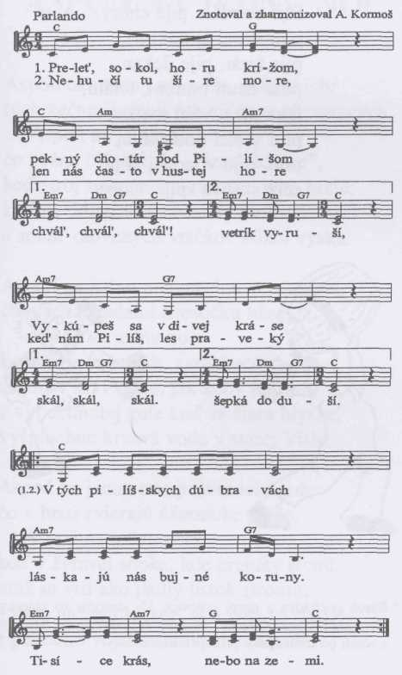
O PIJATIKE*
Pije chudák, pije chorý, pijú starci aj doktori, pije farár, pije dekan, pitie chutí bratom, tetám, láka otca, vábi matku, pijú všetci doostatku, pijú, pijú v jednej kope, celý svet sa spíja, slope.
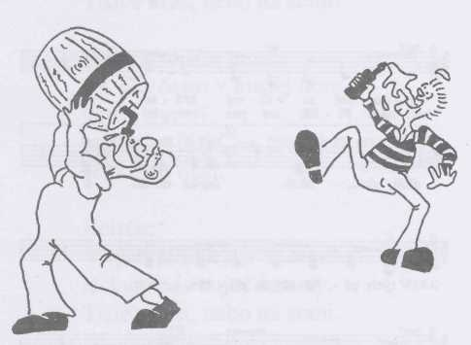
■ Báseň pochádza z prvej polovice 13. storočia zo zbierky Carmina Burana. Zbierka obsahuje vyše dvesto po latinsky a sčasti po francúzsky písaných básní.
Géza Gyóni (Áchim)*
ASPOŇ NA JEDNU NOC
Aspoň na jednu noc, nože, pošlite ich:
tých večne škriepivých viťúzov chvastavých.
Aspoň na jednu noc: čo pyšne hlásajú, že „Nezabúdame", keď stroj smrtonosnú muziku nám hraje; keď neviditeľné zrno rodia hmliská a smršť olovených vtáčkov vôkol výska.
Aspoň na jednu noc, nech to vyskúšajú, čo medzi hradami triesočku hľadajú.
Aspoň na jednu noc: keď zavreští granát, zarachocú skaly, a zem v krvi stone, jak keby ju drali; z vybuchnutej gule keď sa žiara blysne, vyšpľachne krvavá voda v starej Visle.
Aspoň na jednu noc pošlite ich, nože: čo v hrsti zvierajú úžernícke groše.
Aspoň na jednu noc: keď v žeravej sopke, kde granáty stonu, muž sa vrtí ako padlý lístok stromu; a kým na zem klesne, ach, aká to zrada!, z pekného vojaka čierna kostra padá.
Aspoň na jednu noc, nože, pošlite ich: tých neveriacich, tých kupcov prefíkaných.
Aspoň na jednu noc: keď žeravý gágor pekla nemá veka, krv tečie po zemi, krv zo stromov steká, keď stan rozšklbaný vo vetriskách stone, honvéd mrie a vzdychá: „Žena,... deti moje!
Aspoň na jednu noc, nože, pošlite ich: čo si vlasť milujú jazykom štekavých.
Aspoň na jednu noc: keď žiara na nebi jak hviezda zaihrá, v zrkadle rieky San nech si tvár uvidia, v tom, čo krv maďarská sfarbila ako rúž, by v slziach zvýsknuli: „Bože môj, prestaň už!"
Pošliteže ich sem aspoň na jednu noc, na múky matky sa pamätať budú môcť.
Aspoň na jednu noc: jak by sa zdesení, zmrznutí zvíjali; jak by sa stúlili svedomím týraní; jak by si košeľu rvali, prsia bili, jak by lkali: „Co chceš ešte, Kriste milý?!"

„Kriste, čo chceš ešte?! Za krv čím sa platí? Len môj život, len ten nech sa nezatratí!"
Jak by sa božili:
tí spupní, čo vieru nikdy nepoznali, vzývali by Krista, Boha by vzývali: že proti Maďarom nikdy viac, len pre nich! - - Aspoň na jednu noc, nože, pošlite ich.
* Básnik Géza Gyóni, pôvodným menom Áchim, po otcovi pochádzal z čabianskeho slovenského rodu Áchimovcov. Narodil sa r. 1884 v Gyóne (Peštianska župa), kde jeho otec Michal Áchim bol evanjelickým farárom. Dedina vtedy ešte bola značne slovenská. Najznámejšia báseň G. Gyóniho, ktorá má nadpis „Csak egy éjszakára" (Aspoň na jednu noc), bola napísaná pod otrasným dojmom vojnových zážitkov. Preložená bola aj do nemčiny a ŕmčiny.
PILISANIA KOSTOL MAJÚ*
Pilíšania kostol majú, jaj, či pekne v ňom spievajú! V minulosti dávno-dávnej i ja som mal pri modlitbe ešte nádej. I ja som mal ešte nádej.
Nemám otca, matku mladú s milou mi do hrobu kladú. Sirotou som ešte viacej. Ona bola môj otčenáš, moja nádej. Ona bola, niet jej viacej.
Rád by som si život minul, v cintoríne odpočinul; oddychoval sebe kvôli, tam dole už nič nebolí. Pod zemou už nič nebolí, nič nebolí.
* Túto smutnú, dojímavú pieseň spievali bánhiďanskí Slováci po maďarsky (Elmegyek a templom mellett...), keď ich koncom roka 1997 navštívili členovia Klubu budapeštianskych slovenských dôchodcov a Slovenskej menšinovej samosprávy Budapešti. Boli radi, keď som im povedal, že im ju preložím do ich materinskej reči.

PILISANIA KOSTOL MAJÚ
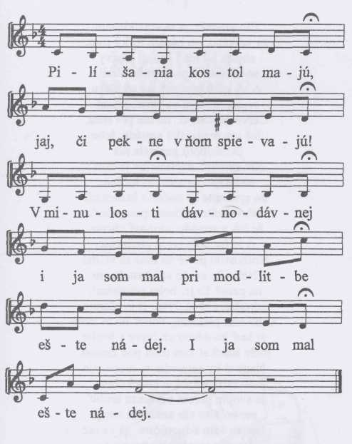
Alexander Petrovič alias Sándor Petőfi
Istému brubému generálovi*
Pán generál, ja sa nepokladám
za veľkého, no hádam toľký som,
aby sa ku mne drobci ako vy
so sňatou čiapkou prihovárali.
A vy mne hrubosti ste na hlavu
sypali, že som sa pýriť, musel.
Červenal som sa, no nie pre seba,
lež pre maďarskú armádu, lebo
tá takéhoto generála má. Pán generál, nepriateľov je dosť:
nadávajte na nich, to môžete;
no správajte sa slušne s brancami,
lebo si ešte môžeme pomyslieť,
že ich z armády odohnať chcete.
A to by bolo tvrdé obvinenie.
Hrubosťou práve na mne sa vŕšite!
Nebojíte sa, že vás nastoknem
na pero? To je, bohu prísahám!,
ostrejšie, než je dýka, či svedomie.
Koho ním pichnem, bolieť ho to bude
aj keď ho dávno už červy v hrobe
budú hladkať tam dolu pod zemou.
Napísal by som vám tu meno, ale
čo svojou šabľou nedokážete, ja svojím perom nechcem urobiť:
nezvečním vás ani za tri svety. Len to vám odporúčam, ak sa raz
na našu smolu ešte stretneme, skúste sa ľudsky so mnou hovoriť:
lebo ja síce sa nepokladám
za veľkého, no toľký hádam som,
aby sa ku mne drobci ako vy
so sňatou čiapkou prihovárali.
* Nebol to generál Lázár Mészáros
VI
KOMICKÉ NÁHROBNÉ
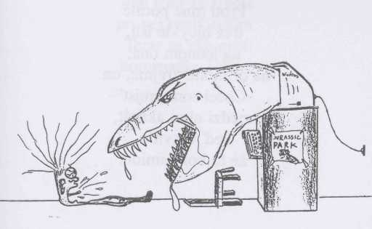
KOMICKÉ NÁHROBNÉ
Na (večný) odpočinok I
Tu odpočíva dobrý Mišo Kyseľ,
čo od nedele pil len do soboty.
A keď už bol
zmoknutý ako syseľ,
odrazu skonal.
Na suchoty.
II
Proti mne potme
dva bicykle išli,
na jednom ona,
na druhom, zrejme, on.
Chcel som prejsť
medzi nimi akurát,
keď vysvitlo, že to bol kamión.
III
Volal som sa Hoblík Paľo,
100 rakiev som
vymajstroval.
Do stoprvej
rakvy som sa
ja sám schoval.
IV
Netrúchli, kamarát,
nelej horké slzy.
Nech to, čo sa stalo,
moju starú mrzí.
Mal som za života
pri nej tvrdý režim. Teraz tu ako gróf
horeznacky ležím.
V
Zakál sem žil, ból sem súci
fajnsmeker vín na Kestúci. A čil na ten velkí chlast
mosím v hrobe morki pást.
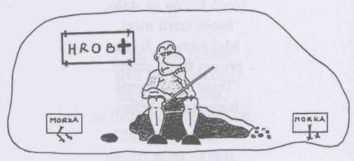
VI
Čo sa Ďuro nastonal,
že zlámané rebro mal!
Tu leží, už ňedíchá,
už ho rebro nepichá.
VII
Predal si dušu Jožo Skrútil,
za prachy
doktorát si kúpil.
A pridal ešte
kdesi „venku"
kecskemétsku
barackpálenku.
Kšeftoval,
sakramentsky klamal,
jak prasa v plevoch
dobre sa mal.
Starcom sa stal
a už je v jame.
Tu leží
riťou hore
klame
!
•
VIII
Kým som žil, mal som síl,
bol som
Dodo Hanák.
Vždy som chcel
byť pánom,
a hľa, už som panák.
IX
Tu leží Ferdo Slabý.
Podľahol v krčme žabi-
kláču Jana Hrachu.
Pokoj jeho prachu.
x
Mnoho hrozna zgniavil preš, kým žil Jožko
v
Cerepeš.
Skôr než by sa
sem bol schoval,
preš mu dušu
vyprešoval
z tela
pri
kreh
ké
ho
pokoj prešu jeho.
XI
Opitý liezol
po rebríku hore,
tak celkom
popri zemi,
neborák,
a nevedel sa
dosť vynačudovať,
že oproti mu
ide vlak
!

XII
Čéra ešče na Číve seďel v šenku pri pive, a ňeská už Jano Pleva
leží v truhli, jak kus dreva.
XIII
Pod zem sa dostal
chuďák Melichar.
Leží tu ďivňe,
trošku nedbalo.
Diví sa ternu
jeho bledá tvár,
ved také sa mu
ešče nestalo.
XIV
TU
otpocsívá
Hoglmajer Jani,
eso chogyil domu
zsdicki nachlastani.
Od válka zseni
pichalo ho v bokof.
Zsil 30 rokof.
XV
TUTO
leží
Szlovák Belo, ktorý skonal na dva razy: skôr než mu umrelo telo, odumrel mu rodný jazyk. Smútia za ním
dcérky dve: Emőke aj Emese.
XVI
Život som mal
taký planý:
ani sladký,
ani slaný.
Stará ma vždy vykrstila,
keď som prišiel
načápaný.
Zabudnime
na psotu!
Už je dobre,
už som tu.
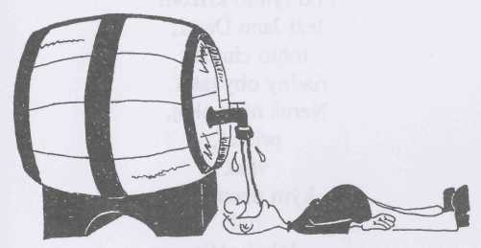
XVII
Kto tu leží,
v tejto zemi,
nepoviem ti,
veď som nemý.
Kým som nemal
mrákoty,
bol som človek,
ako ty.
XVIII
Pod týmto krížom leží Jano Ďateľ,
tohto cintera
riadny obyvateľ.
Neruš mu pokoj,
priateľ,
však
kým neumrel,
bol dobrý vták.
XIX
Ucti si, priateľ,
tento hlinostan,
v ňom odpočíva
dobrý Pilíšan,
čo život mal rád
ako decko hračky.
Keď nadišiel čas,
umrel. Postojačky.
XX
Tuto leží Miško,
rodným menom Riško.
Keď mu bolo ťažko,
obesil sa friško.
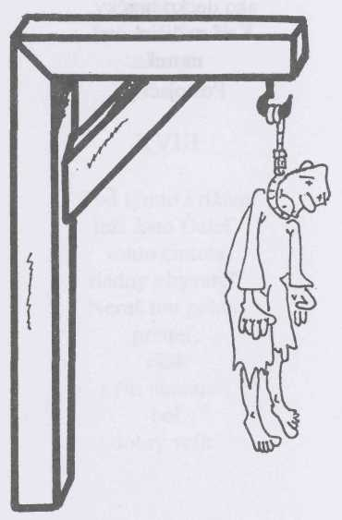
XXI
Ďakujem ti, manžel Roob, za ten kríž, aj
za ten hrob. Je to pre mňa
pekný dar, chýbal mi jak
riť na tvár.
XXII
Tu sa skrýva, veru tak,
chudák Tonko Dreveňák.
Nieže by to
Tonko chcel! Musí, lebo zdrevenel.
XXIII
Tuto leží Adam Štych.
Začal ako biely mních,
potom nosil čierny talár,
lebo slúžil ako farár.
A keď stratil paru,
opustil aj faru.
XXIV
Adam Nalej bol veľký kohút. Všetky sliepky okolia pokladal za bytosti svojho revíru. Jeho žena bola z toho nešťastná. Dlho to trpela, až nakoniec ho otrávila. Potom však mala výčitky svedomia.
Raz večer, aby jej odľahlo na duši, pobrala sa do cintorína, že ide Adama odprosiť.
Po cintoríne ševelil vlažný vetrík a z neba sa díval veľkohlavý Mesiac. Žena si kľakla ku hrobu a myslela si na Adama. Ako tak zamyslene kľačí, odrazu zbadá na hrobe akúsi ceduľku. Zodvihne ju, a pri bledom svetle Mesiačka číta:
Tu som ležal,
Adam Nalej,
o tri hroby
ležím ďalej.
Tam, kde sú tie
husté kríčky,
mastím Mare
ľadveničky.
XXV
„Tu
odpočívam ja" ■ čítaš mi z kríža
ty.
Kiež
by som
CI
tal
ja
a odpočíval ty.
XXVI
Nesmúťte za mnou,
kamaráti, že sa mi duša
nenavráti. Koho zlá žena
utrápila,
k tomu je truhla
dobrotivá.
XXVII
Moja stará v hrobe je,
pokoj jéj, aj pokoj mňe.
Ňebuďe si hubu drat,
ked zas pójd'em lumpuvat.
XXVIII
Tu
leží pocťivá Zuza,
čo ňikdáj nemala muža,
lebo vždy hanblivá bola
troška.
Plakali za ňu jéj ďeťi:
Agatka, Dorotka, Janko,
Marinka, Darinka, Danko,
aj malá
Rožka.
XXIX
Duro Drúk už komín vymetat ňebuďe.
Ból, - už ňeňi. Taký majú osud luďé.
XXX
TU
odpočíva
dobrý doktor Grob,
od povrchu na 200 centi.
Okolo neho všade samý hrob,
, v nich ležia jeho
pacienti.
XXXI
Náhrobník ťažký ako hrom,
pod ním je žandár Lajoš Chmel.
Dali mu ho tam tí, čo sa ho báli,
aby von odtiaľ nevyšiel.
XXXII
Ňikdáj by sem ňeból myslel,
že sa môže také stat!
Na mój dušu, skúr sem umrel,
jak mój vlastný starší brat.
Pilíšan sem, Jano Drát,
porúčam sa nastokrát.
XXXIII
Prišiel som do tohto hrobu,
keď som 30 rokov mal. Starším som sa nestal preto,
že som vlani dokonal.
Mladým zomrieť, je-je-jé,
na moj dušu, smutné je.
XXXIV
Opäť nás je menej,
zomrel Jano Rusel.
S pozemským životom
rozlúčiť sa musel.
Ale ani v hrobe,
chudák, pokoj nemá,
lebo vedľa neho
leží jeho žena.
XXXV
Tu leží pästiar Ferdo Vasil.
Na lopatky ho zložil bacil.
Tu leží slávny borec,
boril sa nasilu.
V zápase o život
podľahol bacilu.
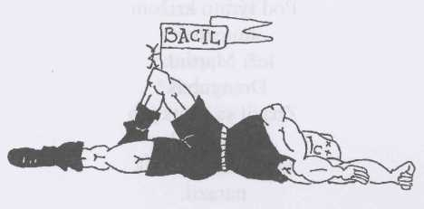
XXXVI
Tuto leží Smädná Vala,
čo sa v rieke utopila.
Z vody vždycky triašku mala,
preto iba víno pila.
Kým dosiahla 50,
prepila si vinohrad,
ale zato pravdu mala:
raz v živote vodu pila,
a hľa, tá ju usmrtila!
XXXVII
Pod týmto krížom
horeznak
leží Martinko
Drengubák.
Zbavil sa všetkých
svojich síl,
keď hlavou na tĺk
narazil.
XXXVIII
Bohabojný človek
bol Matej Kúdela,
smrť však ani jeho
ušetriť nechcela.
Márne sa jej prosil,
až pukali skaly.
Zomrel tri dni predtým,
jak ho pochovali.
XXXIX
Tuto leží
Števo Kráľ,
tvári sa jak
keby spal.
Neverte mu,
bledý je,
nespí, veď už
nežije.
XL
Osud krajiny v zlý sa zmenil, lebo tot skonal pilíšský richtár.
Lež žil v bohatém oslnení,
život mu takýto koňec chystal.
Richtárska pýcha hupkom rósťe,
a končí na zajačém chvosťe.
XLI
Tuto
leží
Marka Kiss,
nad ňou sto
jí ten
to
kríž.
plače za ňou malý synček. Zhotovil ho Jano Klinček.
XLII
Vyhýbať sa tejto jame
všetky triky márne sú.
Kde raz hlava zomrieť musí,
nohy ju tam odnesú.
J
XLIII
Hľa, čo osud urobil!
Ďuro iba víno pil,
na vodu chuť
nemal nikdy
ani malú,
ani veľkú,
a zomrel na
vodnatieľku.
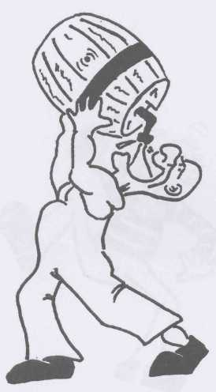
XLIV
Život letí veľmi rýchlo.
Jak to skončí, nevie nikto.
Predvčerom ešte Dodo Kráľ
na lúke sysle vylieval.
Dnes už tu ako syseľ spí
z tothoto sveta vyliaty.
XLV
Nikdy som ja nepil vodu, kým som mal svoj vinohrad,
ale prišla fyloxéra,
čo naň mala veľký hlad:
zožrala ho. Ja, bohužiaľ,
vodu stráviť nemôžem.
Nech tu radšej moje telo
strávi táto žltá zem.

XLVI
TU leží
generál.
Pokým žil,
čert ho bral:
Masírovať, vartu stáť, ...
„Pozor! Pohov! Čelom vzad!"
Dnes už o to nestojí,
leží pekne v pokoji.
XLVII
Tu leží
Vinco Protokol, daňový exekútor.
Kým žil,
chudobným vymietol všetko zo všetkých kútov. Chodil aj hore, po povale,
aj dole, po pivnici.
Náhrobník z vďaky mu postavili
daňoví poplatníci.
XLVIII
Tu odpočíva
Jožo Nalej.
Šiel domov potme natrundžený, narazil na tĺk svojej starej, že ho nemala osvetlený.
XLIX
Tu ležíme dvaja:
slovenská reč
a
ja-Hrob nám kryje
chrastie,
z reči tráva
rastie.
L
TU
odpočíva LOJZO HLAVATÝ,
mal hlavu tvrdú
ako stena.
Nenazdal sa, že
na to naplatí:
rozbila mu ju
jeho žena.
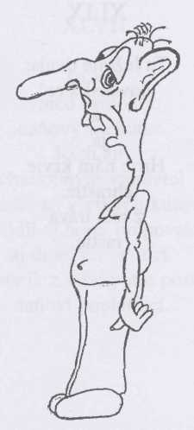
LI
Tu leží
Jano Hrom
pod týmto kameňom.
Takýto
dostal dar,
lebo bol
kamenár.
Privalil ho kameň
a už mu je Amen.
LII
Tuto leží moja stará. Taký pekný pohreb mala!
Luďé v žali stonali, ... Aj kňaz spadel do jamy!
LIII
*
Slovák
som bol s o m
aj budem,
či v nebi, či
v pekle budem.
Odrodilcov,
zapredaj cov
vo dne v noci
strašiť budem.
19 98

Diela autora
- Pilíšske ozveny. Zbierka pôvodných básní.
Vydavateľstvo učebníc, Budapešť 1982.
- Ako mám ďalej žiť. Zbierka pôvodných
básní. Vydavateľstvo Slovenský spisovateľ,
Bratislava 1983.
- Zahučali hory. Ľudové piesne spod Pilíša.
Vydavateľstvo učebníc, Budapešť 1983.
- Tvrdé hrudy. Zbierka pôvodných básní a
výber z prekladov. Vydavateľstvo učebníc,
Budapešť 1988.
- Hrajme sa. Zbierka básničiek pre deti.
Edícia Dunaj. Vydavateľstvo učebníc 1990.
- Dozvuky. Zbierka básní a prekladov.
Vydavateľstvo a tlačiareň Mikszátha,
Salgótarján 1994.
- Keby svet bol drozdom. Preklad
maďarských detských básní Sándora
Weöresa do slovenčiny. Vydavateľstvo
ETNIKUM, Budapešť 1997.
Antológie (spoluautor)
- Výhonky. Antológia pôvodných slovenských
básní a krátkych próz. Vydavateľstvo učeb
níc, Budapešť 1978.
- Fialôčka, fiala. Antológia básničiek pre deti.
Vydavateľstvo učebníc, Budapešť 1980.

- Chodníky. Antológia pôvodných básní.
Vydavateľstvo učebníc, Budapešť 1984.
- Je to? Malá antológia detskej poézie sloven
ských autorov z Juhoslávie, Maďarska a
Rumunska. ESA, Bratislava 1996.
- Cestou k slovám. Zborník Združenia sloven
ských spisovateľov a umelcov v Maďarsku.
Vydavateľstvo Úsmev, Bratislava 996.

OBSAH
I Nezabúdaj
Spravodlivosť 8
Vitaj! 9
Kedy býva pod Pilíšom pekne? 10
Vo víre slov 11
Učiteľom 12
V Tatrách 13
Životné skúsenosti 14
Iba človek 15
Som Slovák 16
V otupne 17
Chlapci, básnici! 18
Nezabúdaj 20
IIV mútnej vode
Cirkumdedérum 26
Skonávajúci 27
Vstaň a choď...! 28
Prečo? 32
Povedali mi 33
Blen do dna 34
V mútnej vode 35
Už sa/ma bijú 36
Anonymovia 37
Osudu 38
Na Dolnej zemi 39
Pieseň aktualizovaná 40
Vlakom sa rútim 41
Povedali nám 42
Pomsta básnika 43
Szlovenská škola 44
Kam po tú bolesť? 45
Každému patrí vzduch 46
Odplata 47
Urob si dom 48
III Kaligramy
Koľko kilogramov vážia kaligramy? 52
Po rebríčku asimilácie 53
Blcha pod košeľou 54
Pohľad zdola 55
Musíme 56
Nedámia 57
Schody 58
Zrkadlíme sa 59
Ponaučenie 59
Smutná vŕba 60
Hra so slovami 61
Výhonky 62
IV Išpitanca
Vemeno ranča 64
Išpitanca 65
Múdry Dunčo 66
Chvála Mlynkov 67
1 67
2 67
3 68
- 68
- 69
6 69
7 70
- 70
- 71
10 71
V Preklady
Pilíšska hymna 74
O pijatike 76
Aspoň na jednu noc 77
Pilíšania kostol majú 80
Istému brubému generálvi 82
I Komické náhrobné
I 84
II 84
ffl 85
- 85
- 86
- 87
VII 87
VIII 88
- 88
- 89
- 90
XII 90
XIII 91
XIV 91
XV 92
XVI 93
XVII 94
XVIII 94
XIX 95
XX 96
XXI 97
- 97
- 98
XXIV 99
XXV 100
XXVI 101
XXVII 101
XXVIII 102
- 102
- 103
XXXI 103
XXXII 103
XXXIII 104
XXXIV 104
XXXV 105
XXXVI 106
XXXVII 106
- 107
- 107
XL 108
XLI 109
XLII 110
XLIII 111
XLIV 112
XĽV 113
XLVI 114
XLVH 114
XĽVIII 115
XLIX 115
L 116
LI 117
LII 117
LIII 118
Diela autora 119

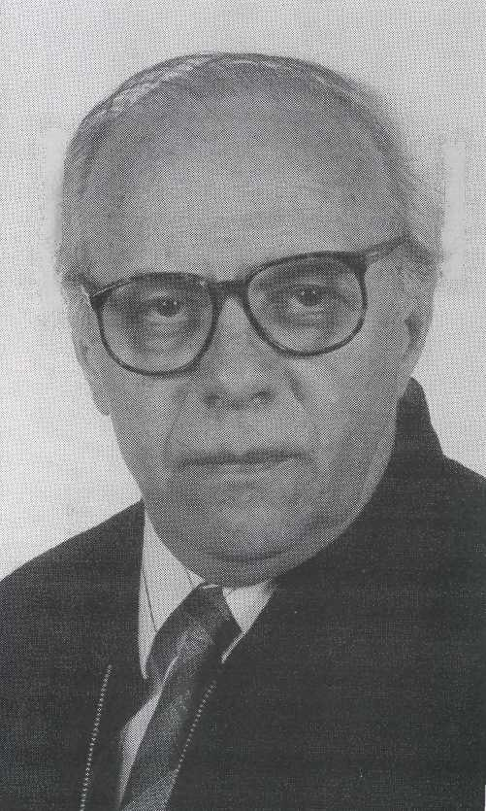
Narodil som sa pod Pilíšom, ktorý kedysi pred vyše 1100 rokmi v reči našich staroslovenských predkov mal meno Ples a ktorý až podnes je obkľúčený pôvodne slovenskými dedinami. Táto dominanta Pilíšskeho pohoria označená množstvom našich chotárnych názvov, opradená našimi poverami, rozprávkami a ospievaná našimi viachlasnými ľudovými pesničkami, sa mi hlboko vrezala do srdca a do duše, aby určila podstatu mojich citov a môjho myslenia. V tomto kraji nikto nemá také hlboké historické korene ako my, pilíšski Slováci. Táto skutočnosť opretá o množstvo podnes tu existujúcich staroslovenských zemepisných názvov, o podnes zachovanú cyrilometodskú tradíciu v Kestúci, o pamiatku niekdajšieho podpilíšskeho benediktínskeho kláštora, atď., mi nikdy nedovolila veriť akýmkoľvek iným poverám, viedla a vedie ma chodníčkom môjho života. Srdce ma vždy ťahalo k svojim a rozum ma presvedčil, že idem správnou cestou.

Školu som začal navštevovať v mojich rodných Mlynkoch a musel som sa v nej učiť v reči, ktorej som nerozumel. Bezduchá bifľovačka prestala až keď ma rodičia dali do budapeštianskej slovenskej školy (1949). Gymnázium som musel navštevovať (1954-1958) až v ďalekej Békéšskej Čabe, lebo len tam bolo slovenské. Po maturite ma osud zavial na dôstojnícku školu (1958-1961), po jej skončení ako dôstojník som pracoval v armáde.
Básne som začal písať už v základnej škole. Do slovenského literárneho života som sa zapojil ako kapitán (1975), Literárnu sekciu slovenských spisovateľov som založil ako major (1980) a ako podplukovník som z omylu založil literárny a kultúr-nospoločenský časopis SME (1988). V roku 1993 som odišiel do dôchodku.
V nežičlivom prostredí, kde Slováci už odjakživa žijú prevažne bez slovenských škôl a slovenských bohoslužieb, som robil čo sa dalo. Viedol som Literárnu sekciu, neskôr Združenie slovenských spisovateľov, v jedinom slovenskom týždenníku (Ľudové noviny) som pre mládež redigoval literárnu rubriku Škola milovníkov literatúry, atď. Popri tom som vydal 7 knižiek. Do priazne milého Čitateľa aj touto cestou venujem túto ôsmu s prosbou, aby sa jej nezbavil, alebo ak predsa, tak len po prečítaní.
Gregor Papuček

